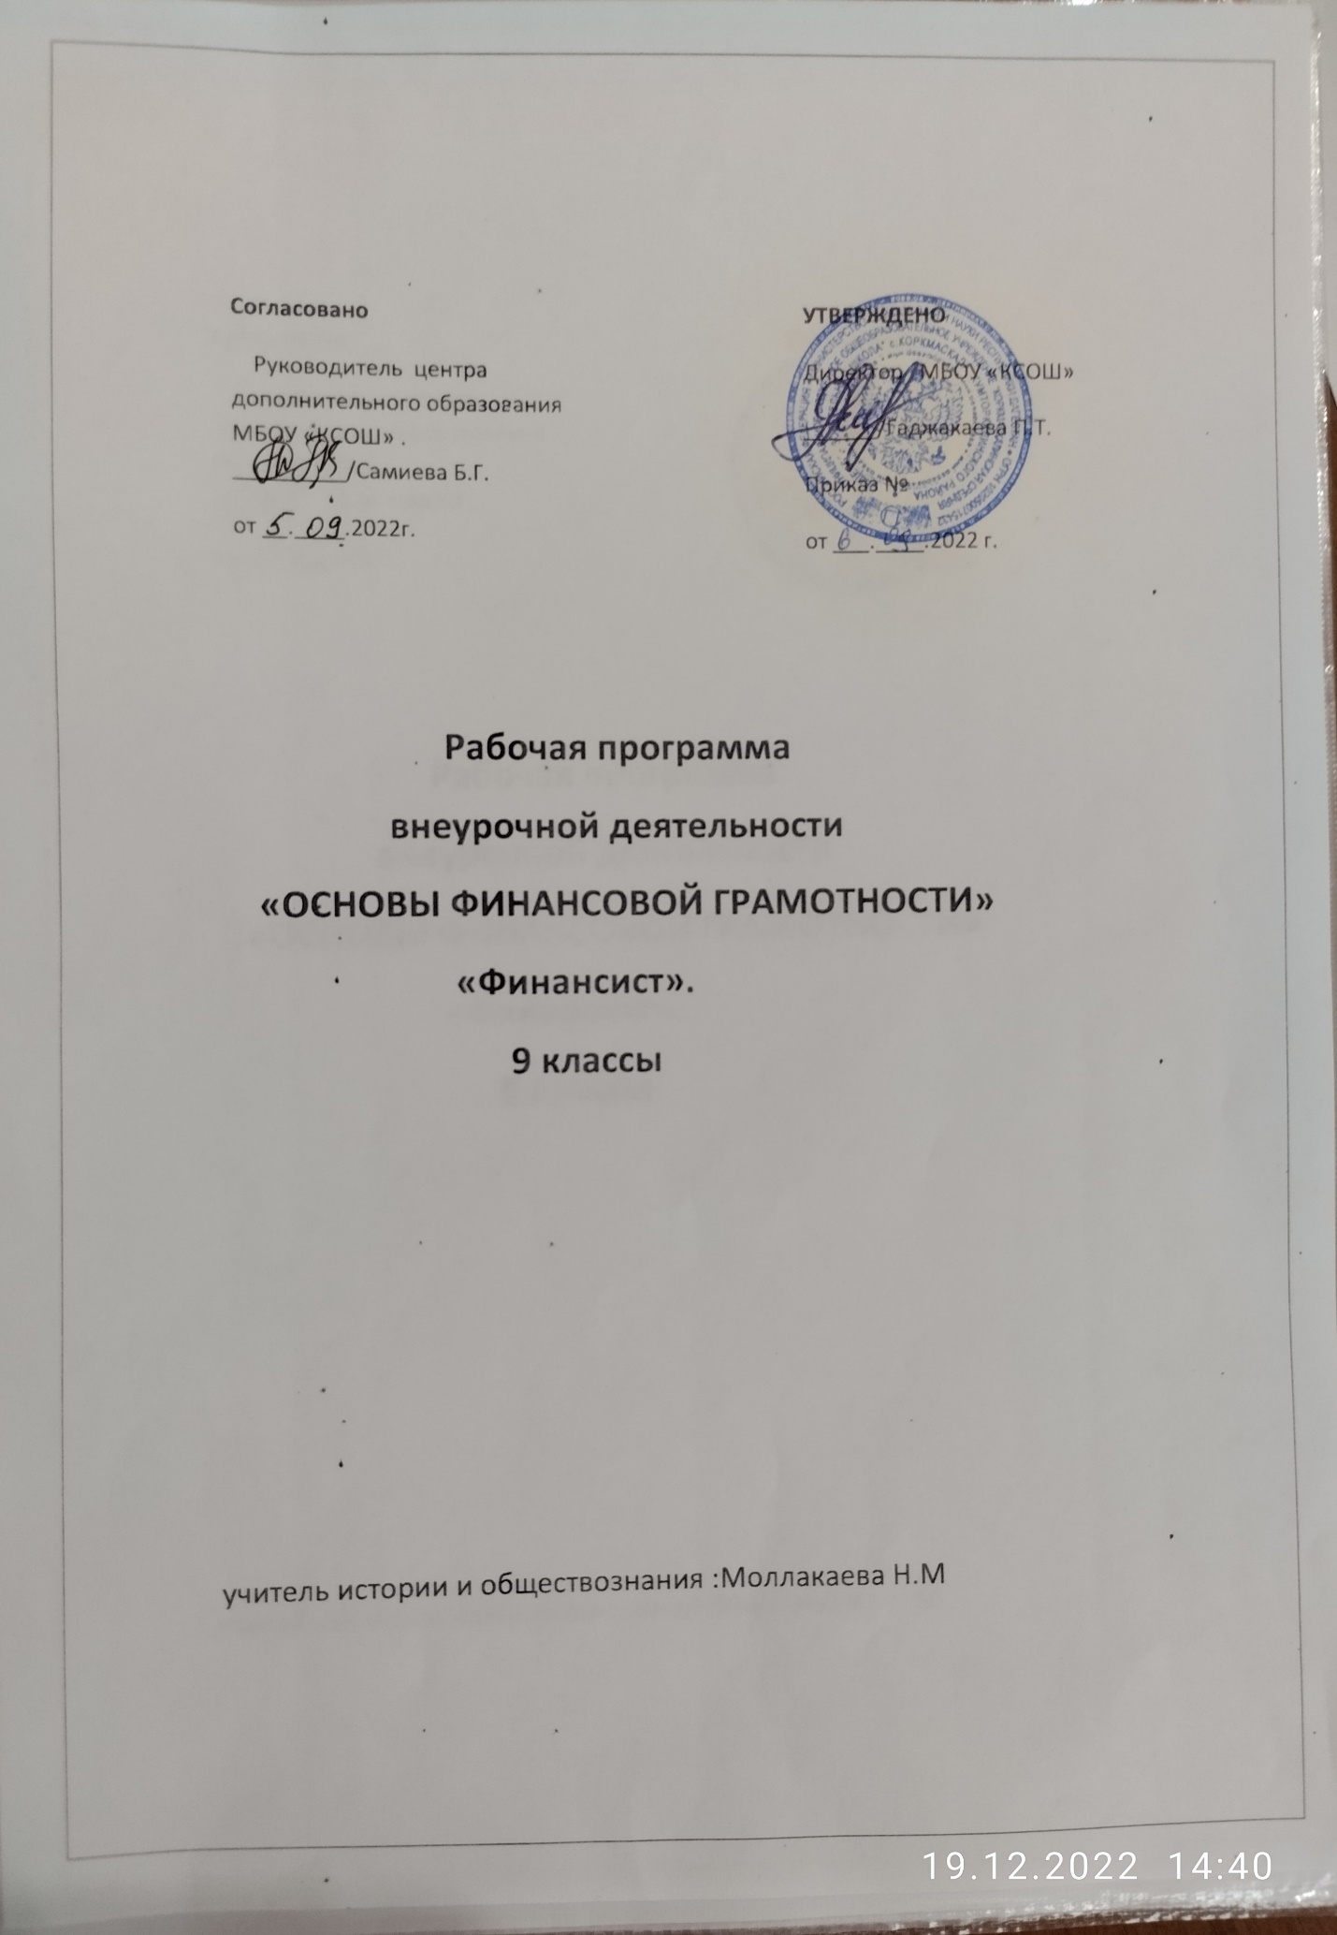

**Пояснительная записка**

 Рабочая программа по финансовой грамотности для 8-9 класса разработана на основе авторской  программы по финансовой грамотности (8-9 классы), под редакцией Е. Б. Лавренова, О. И. Рязанова, И. В. Липсиц.  — М.: ВАКО, 2018г.

 Рабочая программа курса внеурочной деятельности «Финансовая грамотность» разработана в соответствии с ФГОС ООО и направлена на достижение планируемых результатов, обеспечивающих развитие личности подростков, на их мотивацию к познанию, на приобщение к общечеловеческим ценностям.

Программа соответствует примерной программе внеурочной деятельности (основное общее образование) и требованиям к дополнительным образовательным программам.

**Цель обучения:**формирование основ финансовой грамотности среди учащихся 8-9 классов посредством освоения базовых финансово-экономических понятий, отражающих важнейшие сферы финансовых отношений, а также умений и компетенций, позволяющих эффективно взаимодействовать с широким кругом финансовых институтов, таких как банки, валютная система, налоговый орган, бизнес, пенсионная система и др.

**Планируемые результаты освоения учебного предмета в 8-9 классе:**

***Требования к личностным результатам освоения курса:***

 • сформированность ответственности за   принятие решений в сфере личных финансов;

•  готовность пользоваться своими правами в финансовой сфере и исполнять обязанности, возникающие в связи с взаимодействием с различными финансовыми институтами;

• готовность и   способность к   финансово-экономическому образованию и самообразованию во взрослой жизни;

• мотивированность и   направленность на   активное и   созидательное участие в социально-экономической жизни общества;

• заинтересованность в развитии экономики страны, в благополучии и процветании своей Родины.

**Требования      к      интеллектуальным (метапредметным) результатам освоения курса:**

***Познавательные:***

• умение анализировать экономическую и/или финансовую проблему и определять финансовые и государственные учреждения, в которые необходимо обратиться для её решения;

• нахождение различных способов решения финансовых проблем и оценивание последствий этих проблем;

• умение осуществлять краткосрочное и долгосрочное планирование своего финансового поведения;

***Регулятивные:***

• умение самостоятельно обнаруживать и формулировать проблему в финансовой сфере, выдвигать версии её решения, определять последовательность своих действий по её решению;

• проявление познавательной и творческой инициативы в применении полученных знаний и умений для решения задач в области личных и семейных финансов;

• контроль и самоконтроль, оценка, взаимооценка и самооценка выполнения действий по изучению финансовых вопросов на основе выработанных критериев;

• самостоятельное планирование действий по    изучению финансовых вопросов, в том числе в области распоряжения личными финансами.

***Коммуникативные:***

• умение вступать в коммуникацию со   сверстниками и учителем, понимать и продвигать предлагаемые идеи;

• формулирование собственного отношения к различным финансовым проблемам (управление личными финансами, семейное бюджетирование, финансовые риски, сотрудничество с финансовыми организациями и т. д.);

• умение анализировать и интерпретировать финансовую информацию, полученную из различных источников, различать мнение (точку зрения), доказательство (аргумент), факты.

**Требования к предметным результатам освоения курса:**

• владение понятиями: деньги и   денежная масса, покупательная способность денег, человеческий капитал, благосостояние семьи, профицит и дефицит семейного бюджета, банк, инвестиционный фонд, финансовое планирование, форс-мажор, страхование, финансовые риски, бизнес, валюта и валютный рынок, прямые и косвенные налоги, пенсионный фонд и пенсионная система;

• владение знаниями:

о структуре денежной массы;

о структуре доходов населения страны и способах её определения; ̧

о зависимости уровня благосостояния от структуры источников доходов семьи; ̧

о статьях семейного и личного бюджета и способах их корреляции; ̧

об основных видах финансовых услуг и продуктов, предназначенных для физических лиц; ̧

о возможных нормах сбережения;

о способах государственной поддержки в случае возникновения сложных жизненных ситуаций;

о видах страхования; ̧

о видах финансовых рисков;

о способах использования банковских продуктов для решения своих финансовых задач; ̧о способах определения курса валют и мест обмена; ̧

о способах уплаты налогов, принципах устройства пенсионной системы России

**Содержание курса внеурочной деятельности**

**Модуль 1. Управление денежными средствами семьи (9 ч.)**

**Базовые понятия и знания:**

• эмиссия денег, денежная масса, покупательная способность денег, Центральный банк, структура доходов населения, структура доходов семьи, структура личных доходов, человеческий капитал, благосостояние семьи, контроль расходов семьи, семейный бюджет (профицит, дефицит, личный бюджет);

•  знание видов эмиссии денег и  механизмов её   осуществления в современной экономике, способов влияния государства на инфляцию, состава денежной массы, структуры доходов населения России и причин её изменения в конце XX — начале XXI вв.; понимание факторов,  влияющих  на  размер  доходов,  получаемых  из  различных  источников, зависимости уровня благосостояния от структуры источников доходов семьи; знание статей расходов и доходов семейного и личного бюджетов и способов планирования личного и семейного бюджетов.

Личностные характеристики и установки:

• понимание того, что    наличные деньги не   единственная форма оплаты товаров и услуг;

• осознание роли денег в экономике страны как    важнейшего элемента рыночной экономики;

• осознание влияния образования на   последующую профессиональную деятельность и карьеру, а также на личные доходы;

• понимание того, что    бесконтрольные траты лишают семью возможности   обеспечить   устойчивую   финансовую стабильность, повысить её благосостояние и могут привести к финансовым трудностям;

 • понимание различий между расходными статьями семейного бюджета и их существенных изменений в зависимости от возраста членов семьи и других факторов;

• осознание необходимости планировать доходы и   расходы семьи.

Умения:

• пользоваться дебетовой картой;

 • определять причины роста инфляции;

• рассчитывать личный и семейный доход;

• читать диаграммы, графики, иллюстрирующие структуру доходов населения или семьи;

• различать личные расходы и расходы семьи;

• планировать и рассчитывать личные расходы и расходы семьи как в краткосрочном, так и в долгосрочном периоде;

• вести учёт доходов и расходов;

 • развивать критическое мышление.

Компетенции:

• устанавливать причинно-следственные связи между нормой инфляции и уровнем доходов семьи;

• использовать различные источники для    определения причин инфляции и её влияния на покупательную способность денег, имеющихся в наличии;

• определять и оценивать варианты повышения личного дохода;

• соотносить вклад в личное образование и последующий личный доход;

• сравнивать различные профессии и   сферы занятости для оценки потенциала извлечения дохода и роста своего благосостояния на коротком и длительном жизненном горизонте;

• оценивать свои ежемесячные расходы;

• соотносить различные потребности и желания с точки зрения финансовых возможностей;

• определять приоритетные траты и, исходя из   этого, планировать бюджет в краткосрочной и долгосрочной перспективе;

• осуществлять анализ бюджета и оптимизировать его    для    формирования сбережений.

**Модуль 2. Способы повышения семейного благосостояния (6ч.)**

**Базовые понятия и знания:**

• банк, инвестиционный фонд, страховая компания, финансовое планирование;

• знание основных видов финансовых услуг и   продуктов для физических лиц, возможных норм сбережения на различных этапах жизненного цикла.

***Личностные характеристики и установки:***

•понимание принципа хранения денег на   банковском счёте;

• оценивание вариантов использования сбережений и   инвестирования на разных стадиях жизненного цикла семьи;

•осознание необходимости аккумулировать сбережения для будущих трат;

• осознание возможных рисков при    сбережении и инвестировании.

***Умения:***

• рассчитывать реальный банковский процент;

• рассчитывать доходность банковского вклада и других операций;

• анализировать договоры;

• отличать инвестиции от   сбережений;

• сравнивать доходность инвестиционных продуктов.

*Компетенции:*

• искать необходимую информацию на   сайтах банков, страховых компаний и других финансовых учреждений;

• оценивать необходимость использования различных финансовых инструментов для повышения благосостояния семьи;

• откладывать деньги на   определённые цели;

• выбирать рациональные схемы инвестирования семейных сбережений для обеспечения будущих крупных расходов семьи

**Модуль 3. Риски в мире денег (6ч.)**

**Базовые понятия и знания:**

• особые жизненные ситуации, социальные пособия, форс-мажор, страхование, виды страхования и страховых продуктов, финансовые риски, виды рисков;

• знание видов особых жизненных ситуаций, способов государственной поддержки в случаях природных и техногенных катастроф и других форс-мажорных событий, видов страхования, видов   финансовых   рисков (инфляция; девальвация; банкротство   финансовых компаний, управляющих семейными сбережениями; финансовое мошенничество), а также представление о способах сокращения финансовых рисков.

***Личностные характеристики и установки:***

• понимание того, что    при    рождении детей структура расходов семьи существенно изменяется;

• осознание необходимости иметь финансовую подушку безопасности в случае чрезвычайных и кризисных жизненных ситуаций;

• понимание возможности страхования жизни и   семейного имущества для управления рисками;

• понимание причин финансовых рисков;

• осознание необходимости быть осторожным в финансовой сфере, проверять поступающую информацию из различных источников (из рекламы, от граждан, из учреждений).

**Умения:**

• находить в Интернете сайты социальных служб, обращаться за помощью;

• читать договор страхования;

• рассчитывать ежемесячные платежи по   страхованию;

• защищать личную информацию, в том    числе в сети Интернет;

• пользоваться банковской картой с минимальным финансовым риском;

• соотносить риски и выгоды.

***Компетенции:***

 оценивать последствия сложных жизненных ситуаций с точки зрения пересмотра структуры финансов семьи и личных финансов;

• оценивать предлагаемые варианты страхования;

• анализировать и оценивать финансовые риски;

• развивать критическое мышление по    отношению к рекламным сообщениям;

• реально оценивать свои финансовые возможности.

**Модуль 4. Семья и финансовые организации: как сотрудничать без проблем (8ч.)**

**Базовые понятия и знания:**

• банк, коммерческий банк, Центральный банк, бизнес, бизнес план, источники финансирования, валюта, мировой валютный рынок, курс валюты;

• знание видов операций, осуществляемых банками; понимание  необходимости  наличия  у  банка  лицензии  для  осуществления  банковских  операций;  знание  видов  и  типов  источников  финансирования  для  создания  бизнеса,  способов  защиты  от  банкротства;  представление  о  структуре  бизнес-плана,  об  основных  финансовых  правилах   ведения   бизнеса;   знание   типов   валют;   представление   о том, как мировой валютный рынок влияет на валютный рынок Рос-сии, как определяются курсы валют в экономике России.

***Личностные характеристики и установки:***

• понимание основных принципов устройства банковской системы;

• понимание того, что    вступление в отношения с банком должно осуществляться не спонтанно, под воздействием рекламы, а возникать в силу необходимости со знанием способов взаимодействия;

• осознание ответственности и   рискованности занятия бизнесом и трудностей, с которыми приходится сталкиваться при выборе такого рода карьеры;

• понимание того, что    для    начала бизнес-деятельности необходимо получить специальное образование;

• понимание причин изменения и   колебания курсов валют, а также при каких условиях семья может выиграть от размещения семейных сбережений в валюте.

***Умения:***

• читать договор с банком;

• рассчитывать банковский процент и сумму выплат по   вкладам;

• находить актуальную информацию на    специальных сайтах, посвящённых созданию малого (в том числе семейного) бизнеса; рассчитывать издержки, доход, прибыль;

• переводить одну валюту в другую;

• находить информацию об   изменениях курсов валют.

***Компетенции:***

• оценивать необходимость использования банковских услуг для решения своих финансовых проблем и проблем семьи;

• выделять круг вопросов, которые надо обдумать при     создании   своего   бизнеса, а   также   угрожающие   такому   бизнесу   типы    рис ков;

• оценивать необходимость наличия сбережений в валюте в зависимости от экономической ситуации в стране.

**Модуль 5. Человек и государство: как они взаимодействуют (5ч.)**

***Базовые понятия и знания:***

• налоги, прямые и косвенные налоги, пошлины, сборы, пенсия, пенсионная система, пенсионные фонды;

• знание основных видов налогов, взимаемых с физических и юридических лиц (базовые), способов уплаты налогов (лично и предприятием), общих принципов устройства пенсионной системы РФ;

а также знание основных способов пенсионных накоплений.

***Личностные характеристики и установки:***

• представление об   ответственности налогоплательщика;

• понимание неотвратимости наказания (штрафов) за   неуплату налогов и осознание негативного влияния штрафов на семейный бюджет;

• понимание того, что    при    планировании будущей пенсии необходимо не только полагаться на государственную пенсионную систему, но и создавать свои варианты по программам накопления средств в банках и негосударственных пенсионных фондах.

***Умения:***

• считать сумму заплаченных налогов и/или рассчитывать сумму, которую необходимо заплатить в качестве налога;

• просчитывать, как    изменения в структуре и размерах семейных доходов и имущества могут повлиять на величину подлежащих уплате налогов;

• находить актуальную информацию о пенсионной системе и способах управления накоплениями в сети Интернет.

***Компетенции:***

• осознавать гражданскую ответственность при уплате налогов;

•планировать расходы по   уплате налогов;

• рассчитывать и прогнозировать, как    могут быть связаны величины сбережений  на  протяжении  трудоспособного  возраста  и  месячного дохода после окончания трудовой карьеры.

**Реализация воспитательной программы**

Реализация воспитательной программы на уроках предполагает ориентацию на целевые приоритеты, связанные с возрастными особенностями их воспитанников, ведущую деятельность. Все это в процессе организации учебной деятельности обеспечивает:

* установление взаимоотношений субъектов деятельности на уроке как отношений субъектов единой совместной деятельности, обеспечиваемой общими активными интеллектуальными усилиями (на каждом уроке);

* побуждение школьников соблюдать на уроке общепринятые нормы  
поведения, правила общения со старшими (учителями) и сверстниками  
(школьниками), принципы учебной дисциплины и самоорганизации (на каждом уроке);

* привлечение внимания школьников к ценностному аспекту изучаемых на  
уроках явлений, организация их работы с получаемой на уроке социально  
значимой информацией – инициирование ее обсуждения, высказывания  
учащимися своего мнения по ее поводу, выработки своего к ней отношения ( на каждом уроке);

* организацию на уроках активной деятельности учащихся, в том числе поисково-исследовательской, на разных уровнях познавательной самостоятельности (в этом и заключается важнейшее условие реализации воспитательного потенциала современного урока - активная познавательная деятельность детей);

* применение на уроке интерактивных форм работы учащихся:  
интеллектуальных игр, стимулирующих познавательную мотивацию  
школьников; дидактического театра, где полученные на уроке знания  
обыгрываются в театральных постановках; дискуссий, которые дают учащимся возможность приобрести опыт ведения конструктивного диалога; групповой работы или работы в парах, которые учат школьников командной работе и взаимодействию с другими детьми;  
* использование воспитательных возможностей предметного содержания через подбор соответствующих текстов для чтения, задач для решения, проблемных ситуаций для обсуждения в классе.

* включение в урок игровых процедур, которые помогают поддержать мотивацию детей к получению знаний, налаживанию позитивных межличностных отношений в классе, помогают установлению доброжелательной атмосферы во время урока;

* организация шефства мотивированных и эрудированных учащихся над их неуспевающими одноклассниками, дающего школьникам социально значимый опыт сотрудничества и взаимной помощи.

**Календарно- тематическое планирование учебного материала**

         Согласно Учебному плану и календарному графику школы на 2019-2020 учебный год на изучение финансовой грамотности в 8-9 классе отведено 34 часа.

| № урока | Тема урока | Кол-во часов |
| --- | --- | --- |
|  | **Модуль 1. Управление денежными средствами семьи (9 ч.)** |  |
| 1 | Деньги: что это такое | 1 |
| 2 | Что может происходить с деньгами  и как это влияет на финансы вашей семьи | 1 |
| 3 | Какие бывают источники доходов | 1 |
| 4 | От чего зависят личные и семейные доходы | 1 |
| 5 | Как контролировать семейные расходы и зачем это делать | 1 |
| 6 | Учебные мини-проекты «Контролируем семейные расходы» | 1 |
| 7 | Что такое семейный бюджет и как его построить | 1 |
| 8 | Как оптимизировать семейный бюджет | 1 |
| 9 | Обобщение результатов работы, представление проектов, тестовый контроль | 1 |
|  | **Модуль 2. Способы повышения семейного благосостояния (6ч.)** |  |
| 10 | Для чего нужны финансовые организации | 1 |
| 11 | Как увеличить семейные доходы  с использованием финансовых организаций | 1 |
| 12 | Для чего необходимо осуществлять финансовое планирование | 1 |
| 13 | Как осуществлять финансовое планирование на разных жизненных этапах | 1 |
| 14 | Представление проектов | 1 |
| 15 | Обобщение результатов работы, выполнение тренировочных заданий, тестовый контроль | 1 |
| a. | **Модуль 3. Риски в мире денег (6ч.)** |  |
| 16 | Особые жизненные ситуации: рождение ребёнка, потеря кормильца | 1 |
| 17 | Особые жизненные ситуации: болезнь, потеря работы, природные и техногенные катастрофы | 1 |
| 18 | Чем поможет страхование | 1 |
| 19 | Какие бывают финансовые риски | 1 |
| 20 | Что такое финансовые пирамиды | 1 |
| 21 | Представление проектов, выполнение тренировочных заданий, тестовый контроль | 1 |
|  | **Модуль 4. Семья и финансовые организации: как сотрудничать без проблем (8ч.)** |  |
| 22 | Что такое банк и чем он может быть полезен | 1 |
| 23 | Польза и риски банковских карт | 1 |
| 24 | Что такое бизнес | 1 |
| 25 | Как создать своё дело | 1 |
| 26 | Что такое валютный рынок и как он устроен | 1 |
| 27 | Можно ли выиграть, размещая сбережения в валюте | 1 |
| 28 | Представление проектов | 1 |
| 29 | Обобщение результатов работы, выполнение тренировочных заданий, тестовый контроль | 1 |
|  | **Модуль 5. Человек и государство: как они взаимодействуют (6ч.)** |  |
| 30 | Что такое налоги и зачем их платить | 1 |
| 31 | Какие налоги мы платим | 1 |
| 32 | Что такое пенсия и как сделать её достойной | 1 |
| 33 | Представление проектов | 1 |
| 34 | Итоговый контроль знаний | 1 |